14.04.2023.

**Notiks seminārs par mācību procesa kopradi un dažādām pieejām skolēnu aktīvai iesaistei**

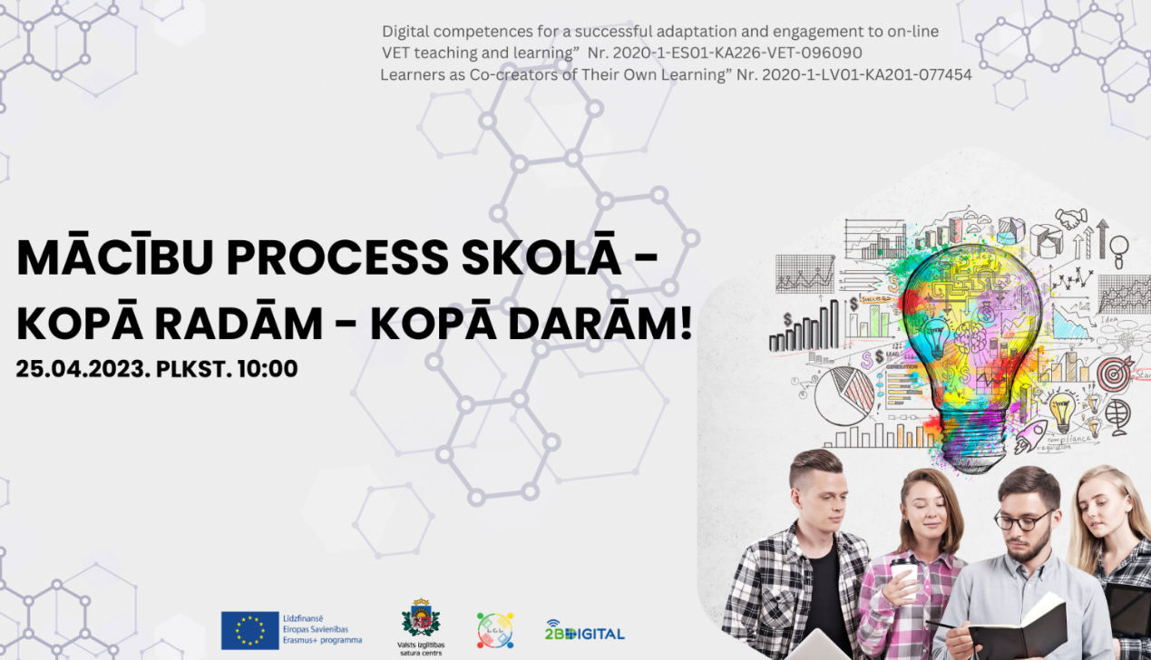

Aicinām rezervēt laiku savos plānotājos un 25. aprīlī apmeklēt semināru “Mācību process skolā: kopā radām – kopā darām!” Pasākums norisināsies Rīgā (tiks precizēta) no plkst. 10:00 līdz 14:30.

Semināra mērķis ir iedvesmot meklēt jaunas pieejas pedagogu un skolēnu sadarbībai mācību procesa kopradei. Seminārs piedāvā iespēju:

* gūt jaunas idejas un iedvesmu klausoties aizrautīgus jomas ekspertus;
* uzzināt par dažādām pieejām un metodēm skolēnu aktīvākai iesaistei un līdzatbildības veicināšanai mācību procesā;
* iepazīties ar dažādiem sadarbības veidiem starp pedagogu un skolēnu mācību procesa kopradē, kā arī tehnoloģiju un kultūras norišu iekļaušanu mācību stundās;
* satikt izglītības nozares entuziastus un domubiedrus un veicināt labās prakses apmaiņu.

Pieteikties dalībai var līdz 21.aprīlim : <https://forms.gle/4aADMhLgKeE3rzKp7>

Detalizēta semināra programma tiks izziņota drīzumā, kā arī tiks nosūtīta visiem reģistrētajiem dalībniekiem.

*Seminārs tiek rīkots ES programmas  Erasmus+ KA2 Stratēģiskās partnerības projektu “LeCoLe-* *Learners as Co-creators of Their Own Learning” Nr.2020-1-LV01-KA201-077454 un “2BDigital-* *Digital competences for a successful adaptation and engagement to on-line VET teaching and learning”  
Nr. 2020-1-ES01-KA226-VET-096090 ietvaros.*